PitGuard BIM Designer 基坑围护结构计算书
软件版本：2.0.8
项目名称：PitGuard 全流程示例：矩形深基坑
项目地点：示例场地 / 本地坐标
计算日期：2026-07-06T13:27:38
专业复核要求：需由注册岩土/结构工程师复核。
自动筛查结论：未发现 fail 项，但存在 warning/manual_review 项，可作为方案比选输入，须完成专业复核后方可用于正式设计。

0 正式化检查与出图质量闸门
正式出图闸门：warning；是否允许正式出图：否。
未发现硬性 fail，但存在需完善/复核项，暂不建议正式出图。
类别 | 数量
计算 fail | 0
计算 warning | 133
人工复核 | 0
支撑布置状态 | warning
支撑布置评分 | 92
IFC 兼容性状态 | pass
IFC 兼容性评分 | 100
阻断项 | 0
警告项 | 2
缺项 | 0
类型 | 类别 | 等级 | 说明 | 建议
警告 | calculation_check | warning | 当前计算结果存在 133 个 warning 项。 | 正式提交前逐项复核 warning。
警告 | obstacle_clearance | warning | 未录入坡道、出土口、中心岛或保护区障碍，无法校核支撑避让。 | 在 CAD 编辑器高级抽屉中绘制障碍物。

0.0 审图式首页清单
清单项 | 状态 | Fail | Warning | 人工复核 | Pass
一、计算结果状态 | warning | 0 | 1 | 0 | 0
二、支撑布置合理性 | warning | 0 | 1 | 0 | 0
三、IFC 兼容性 | pass | 0 | 0 | 0 | 1
四、成果完整性与专项复核 | warning | 0 | 2 | 0 | 0
五、正式出图阻断项 | pass | 0 | 0 | 0 | 1
说明：该首页清单用于导出前自查。存在阻断项时不得作为正式施工图提交；存在 warning/manual_review 时应逐项复核并补充说明。

0.1 支撑布置合理性评分
支撑布置评分 92.0；主对撑 27 根，角撑 12 根，立柱 9 根，交叉 0 处，最大跨长 30.00m。
支撑布置约束优化与候选方案比选：评分 92.0 -> 92.0；问题数 1 -> 1。 已比选 5 个约束优化候选方案，采用第 1 名：目标分仓 3.5m，立柱服务跨 15.0m，支撑线变量策略 as_generated。
自动修复动作 | 说明
objective_function_support_layout_optimization | 枚举 3.5-6.0m 主对撑分仓与 12-21m 立柱服务跨，按目标函数评分后采用最优候选方案。
support_count_change | -
issue_count_before | {'obstacle_clearance': 1}
issue_count_after | {'obstacle_clearance': 1}
排名 | 候选方案 | 评分 | 目标分仓/m | 立柱服务跨/m | 支撑数 | 立柱数 | 硬约束 | 导出状态
1 | slopt-t3p5-c15p0-as_generated-0p0 | 83.06 | 3.5 | 15 | 39 | 9 | 满足 | 可导出
2 | slopt-t3p5-c12p0-symmetric_expand_0p5-0p5 | 83.04 | 3.5 | 12 | 39 | 9 | 满足 | 可导出
3 | slopt-t3p5-c12p0-symmetric_compress_0p5-m0p5 | 83.04 | 3.5 | 12 | 39 | 9 | 满足 | 可导出
4 | slopt-t3p5-c12p0-symmetric_expand_1p0-1p0 | 83.01 | 3.5 | 12 | 39 | 9 | 满足 | 可导出
5 | slopt-t3p5-c18p0-as_generated-0p0 | 83.06 | 3.5 | 18 | 39 | 9 | 满足 | 可导出
支撑优化候选方案评分图：用于比较候选方案的综合评分。
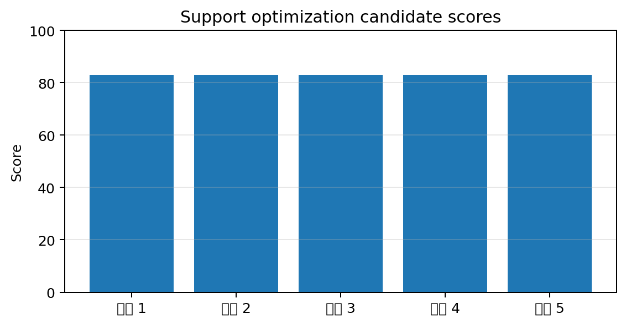
支撑优化候选方案平面比选图：虚线/加粗线表示线位调整较明显的支撑。
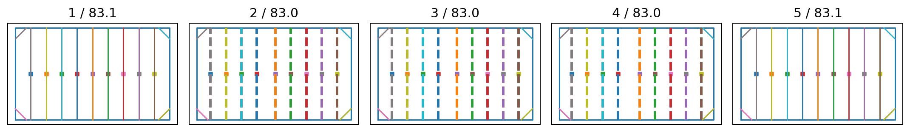
支撑布置评分平面图：显示支撑间距、交叉检查、障碍避让和立柱服务范围。
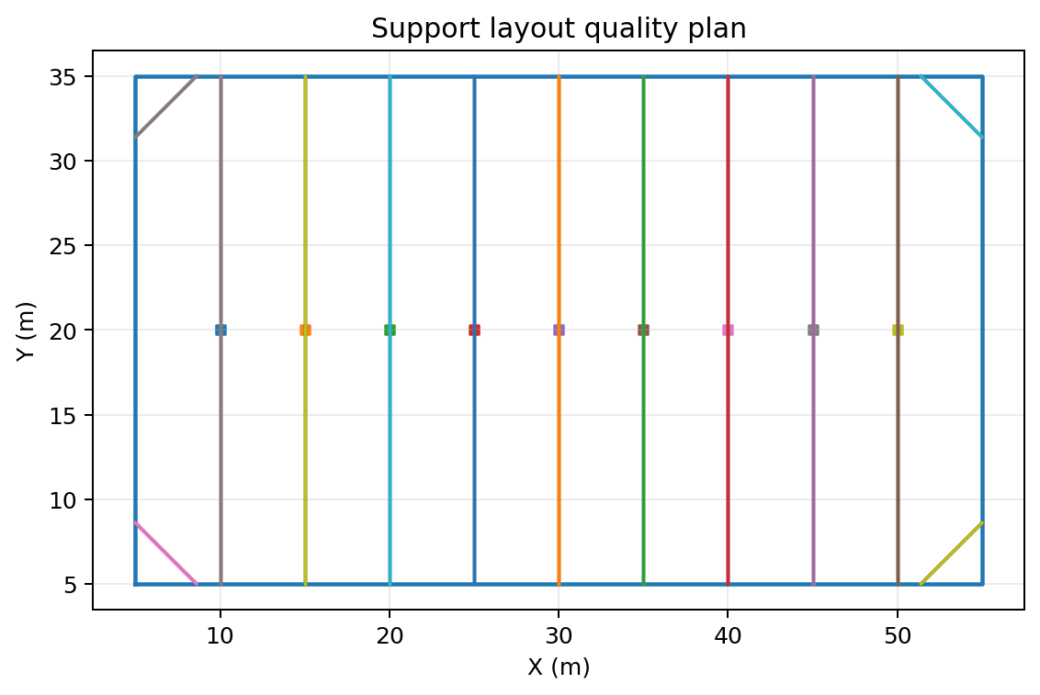
指标 | 数值
mainSupportCountByLevel | {'1': 9, '2': 9, '3': 9}
mainSupportCount | 27
cornerDiagonalCount | 12
supportCount | 39
columnCount | 9
obstacleCount | 0
replacementPathCount | 3
minBaySpacing | 5
maxBaySpacing | 5
maxSpanLength | 30
supportCrossingCount | 0
highlightCount | 0
preferredSpacingRange | [3.0, 6.0]
类别 | 等级 | 对象 | 说明 | 建议
obstacle_clearance | warning | - | 未录入坡道、出土口、中心岛或保护区障碍，无法校核支撑避让。 | 在 CAD 编辑器高级抽屉中绘制障碍物。

0.2 IFC 兼容性自检
IFC 导出前模型检查：pass，实体准备度评分 100.0。
指标 | 数值
raw unicode | False
zero dimensions | 0
invalid placement | 0
missing material association | 0
missing spatial containment | 0
实体 | 数量
diaphragmWalls | 4
beams | 16
supports | 39
columns | 9
supportNodes | 78
rebarGroups | 94
Viewer | 状态 | 风险 | 评分 | 风险项 | 建议
BlenderBIM / Bonsai | pass | low | 96 | - | 适合作为开源 IFC 语义核查；优先检查空间归属、属性集和钢筋实体。
BIMVision | pass | low | 94 | - | 适合轻量可视化；若加载慢，可导出参数化钢筋简化版本。
Solibri | pass | low | 90 | - | 适合规则审查；建议保证材料、空间结构和属性集完整。
Autodesk Revit | warning | medium | 82 | - | 施工图版保留钢筋/承压板用于深化审查；如需协调浏览，请改用轻量版。
Navisworks | pass | low | 86 | - | 施工图版保留钢筋/承压板用于深化审查；如需协调浏览，请改用轻量版。

0 V2.0 空间杆系耦合、稳定专项与施工图表达迭代摘要
方向 | 是否实现 | 说明
全局联立刚度 | True | 墙体节点水平位移、围檩节点水平位移、支撑轴向弹簧和阶段激活/失活统一进入全局矩阵。
计算书图表化 | True | 自动生成墙体压力/位移/弯矩/剪力、围檩包络、支撑轴力和校核统计图。
CAD 几何内核 | True | 多段线 offset、倒角/圆角、修复、自交检查、DXF 图层语义、捕捉和坐标批量输入接口。
地下水与稳定专项 | True | 承压水突涌、降水水位差、分层渗透系数、软弱下卧层、整体稳定搜索接口。
强度/刚度/稳定性复核 | True | 按强度、刚度、稳定性归类汇总 pass/warning/fail 和控制指标。
空间杆系内核 | True | 墙体/围檩转角自由度、支撑空间方向刚度、立柱竖向自由度、节点刚域和楼板换撑刚度。
可审查稳定专项 | True | 控制剖面、圆弧滑动候选、渗流路径、降水过程、井点和加固方案。
施工图表达 | True | 支撑平面、围檩节点、钢筋笼、立柱桩详图 SVG 输出接口。
详细 IFC | True | 详细钢筋、承压板、预埋件、施工阶段和标准属性集扩展。
支撑布置评分 | True | 自动检查支撑间距、跨长、角撑、立柱、障碍物、出土口和换撑路径。
IFC 兼容性 | True | 导出前检查 raw unicode、零尺寸、placement、材料关联和空间归属。
正式化闸门 | True | 将 fail/warning/manual_review、支撑布置、稳定专项和 IFC 风险放到计算书首页。
边界 | - | V2.0 已形成空间杆系-墙体耦合内核原型、可审查稳定专项包、施工图表达接口和详细 IFC 属性扩展；生产级仍需完整三维 FEM/杆系求解、逐条规范条文映射、施工监测反分析和审图级图框深化。
复核类别 | 状态 | Fail | Warning | 控制指标
强度 | warning | 0 | 18 | 144.649
刚度 | warning | 0 | 6 | 4.554
稳定性 | warning | 0 | 36 | 0

1 工程概况
项目 ID：project-d0f01005d5e4
坐标系：local，原点=(0.0, 0.0, 0.0)。
安全等级：二级；环境控制：严格；地下水位：-1.5 m；地面超载：20.0 kPa。

2 设计依据与规则库
标准/规则 | 本软件实现范围 | 结论边界
JGJ120-2012 建筑基坑支护技术规程 | 水平荷载、土/水压力、弹性地基梁、嵌固、抗隆起、抗渗流筛查子集 | 部分实现；适用条件需复核
GB/T50010-2010（2024局部修订）混凝土结构设计标准 | 矩形截面受弯、受剪、轴压和最小配筋率筛查子集 | 部分实现；裂缝、锚固、节点、构造需复核
GB55008-2021 混凝土结构通用规范 | 强制性工程建设规范约束提示、混凝土构件承载能力/正常使用复核入口 | 通用规范优先；未覆盖条款需专业复核
GB55003-2021 建筑与市政地基基础通用规范 | 地基基础、基坑支护、环境安全与地下水控制通用要求提示 | 场地与监测参数不足时需专业复核
GB50009-2012 建筑结构荷载规范 | 永久/可变作用组合参数记录 | 软件默认组合，不替代正式组合
GB50007-2011 建筑地基基础设计规范 | 基坑工程要求提示、立柱基础承载力接口 | 立柱基础按输入参数筛查，基础详勘参数需复核
GB50017-2017 钢结构设计标准 | 钢管支撑轴压强度/稳定筛查接口 | 长细比和节点需复核
说明：本计算书明确区分“规则库子集筛查”和“正式规范验算”。缺少适用条件、项目参数或未覆盖公式的项目均进入专业复核范围。

3 地质资料
输入钻孔数量：4；地层参数数量：3。
地层编号 | 名称 | 重度(kN/m3) | 饱和重度 | c(kPa) | phi(deg) | E(MPa) | m(kN/m3)
1 | 杂填土 | 18.2 | - | 7.75 | 17.625 | 7.75 | -
2-1 | 粉质黏土 | 19.075 | - | 22.75 | 18.375 | 12.375 | -
3-1 | 粉砂 | 20.15 | - | 5.25 | 30.375 | 25 | -
地质模型界面数量：6；VTU 网格：已导入。
地质 warning：VTU 已按 ASCII XML 解析；二进制/压缩 VTU 可在安装 meshio 后自动增强解析。

4 基坑轮廓和开挖深度
坑顶标高：0.0 m；坑底标高：-12.0 m；开挖深度：12.0 m。
面积：1500.0 m2；周长：160.0 m；边段数：4。
边段 | 长度(m) | 起点 | 终点 | 外法向
S1 | 50 | (5.0,5.0) | (55.0,5.0) | (0.0,-1.0)
S2 | 30 | (55.0,5.0) | (55.0,35.0) | (1.0,-0.0)
S3 | 50 | (55.0,35.0) | (5.0,35.0) | (0.0,1.0)
S4 | 30 | (5.0,35.0) | (5.0,5.0) | (-1.0,-0.0)

5 围护结构设计结果
墙编号 | 边段 | 厚度(m) | 墙顶 | 墙底 | 混凝土 | 钢筋 | 状态
DW-S1-001 | S1 | 1 | 0 | -21 | C35 | HRB400 | pass
DW-S2-001 | S2 | 1 | 0 | -21 | C35 | HRB400 | pass
DW-S3-001 | S3 | 1 | 0 | -21 | C35 | HRB400 | pass
DW-S4-001 | S4 | 1 | 0 | -21 | C35 | HRB400 | pass
地下连续墙初选结果已按 JGJ120 构造筛查；最终墙深应通过嵌固、整体稳定、坑底隆起、抗渗流和变形控制综合确定。

6 支撑体系设计结果
编号 | 层号 | 标高(m) | 截面 | 材料 | 设计轴力(kN) | 配筋组
SP-L1-1 | 1 | -1.5 | 1600x1600 RC | C40 | 2386.246 | 2
SP-L1-2 | 1 | -1.5 | 1600x1600 RC | C40 | 2345.632 | 2
SP-L1-3 | 1 | -1.5 | 1600x1600 RC | C40 | 2346.625 | 2
SP-L1-4 | 1 | -1.5 | 1600x1600 RC | C40 | 2346.522 | 2
SP-L1-5 | 1 | -1.5 | 1600x1600 RC | C40 | 2346.537 | 2
SP-L1-6 | 1 | -1.5 | 1600x1600 RC | C40 | 2346.531 | 2
SP-L1-7 | 1 | -1.5 | 1600x1600 RC | C40 | 2346.55 | 2
SP-L1-8 | 1 | -1.5 | 1600x1600 RC | C40 | 2346.639 | 2
SP-L1-9 | 1 | -1.5 | 1600x1600 RC | C40 | 2370.455 | 2
DB-L1-1 | 1 | -1.5 | 1600x1600 RC | C40 | 6193.768 | 2
DB-L1-2 | 1 | -1.5 | 1600x1600 RC | C40 | 6182.158 | 2
DB-L1-3 | 1 | -1.5 | 1600x1600 RC | C40 | 6173.822 | 2
DB-L1-4 | 1 | -1.5 | 1600x1600 RC | C40 | 6185.402 | 2
SP-L2-1 | 2 | -5.75 | 1600x1600 RC | C40 | 4347.127 | 2
SP-L2-2 | 2 | -5.75 | 1600x1600 RC | C40 | 4307.55 | 2
SP-L2-3 | 2 | -5.75 | 1600x1600 RC | C40 | 4308.318 | 2
SP-L2-4 | 2 | -5.75 | 1600x1600 RC | C40 | 4308.188 | 2
SP-L2-5 | 2 | -5.75 | 1600x1600 RC | C40 | 4308.21 | 2
SP-L2-6 | 2 | -5.75 | 1600x1600 RC | C40 | 4308.18 | 2
SP-L2-7 | 2 | -5.75 | 1600x1600 RC | C40 | 4308.385 | 2
SP-L2-8 | 2 | -5.75 | 1600x1600 RC | C40 | 4306.637 | 2
SP-L2-9 | 2 | -5.75 | 1600x1600 RC | C40 | 4352.862 | 2
DB-L2-1 | 2 | -5.75 | 1600x1600 RC | C40 | 12961.085 | 2
DB-L2-2 | 2 | -5.75 | 1600x1600 RC | C40 | 12958.425 | 2
DB-L2-3 | 2 | -5.75 | 1600x1600 RC | C40 | 12931.521 | 2
DB-L2-4 | 2 | -5.75 | 1600x1600 RC | C40 | 12934.166 | 2
SP-L3-1 | 3 | -10 | 1600x1600 RC | C40 | 3949.072 | 2
SP-L3-2 | 3 | -10 | 1600x1600 RC | C40 | 3934.415 | 2
SP-L3-3 | 3 | -10 | 1600x1600 RC | C40 | 3935.518 | 2
SP-L3-4 | 3 | -10 | 1600x1600 RC | C40 | 3935.372 | 2
SP-L3-5 | 3 | -10 | 1600x1600 RC | C40 | 3935.395 | 2
SP-L3-6 | 3 | -10 | 1600x1600 RC | C40 | 3935.373 | 2
SP-L3-7 | 3 | -10 | 1600x1600 RC | C40 | 3935.511 | 2
SP-L3-8 | 3 | -10 | 1600x1600 RC | C40 | 3934.505 | 2
SP-L3-9 | 3 | -10 | 1600x1600 RC | C40 | 3945.489 | 2
DB-L3-1 | 3 | -10 | 1600x1600 RC | C40 | 8568.671 | 2
DB-L3-2 | 3 | -10 | 1600x1600 RC | C40 | 8574.63 | 2
DB-L3-3 | 3 | -10 | 1600x1600 RC | C40 | 8550.404 | 2
DB-L3-4 | 3 | -10 | 1600x1600 RC | C40 | 8544.453 | 2
表中支撑轴力为包络设计值；标准值、影响范围和分项/重要性系数见第9节。节点、长细比、偏心、温度和施工误差需复核。

7 计算模型和公式子集
项目 | 软件公式 | 实现边界
主动/被动土压力 | Ka=tan^2(45-phi/2), Kp=tan^2(45+phi/2); pa=(sigma-u)Ka-2c sqrt(Ka)+u; pp=(sigma-u)Kp+2c sqrt(Kp)+u | JGJ120 水土分算/朗肯子集
水压力 | u=gamma_w*(z_w-z) | 静止地下水压力子集
墙体内力 | EI*y'''' + k_s*y + sum(k_i*y_i)=q(z) | 一维弹性地基梁有限差分
正截面受弯 | M <= alpha1*fc*b*x*(h0-x/2), alpha1*fc*b*x=fy*As | GB/T50010 单筋矩形截面子集
受剪筛查 | V <= 0.7*ft*b*h0（箍筋贡献另需详设） | GB/T50010 斜截面简化筛查
围檩连续梁 | EI*w'''' + k_i*w_i=q；R_i=k_i*w_i；N_i=R_i/cos(theta) | 围檩弯矩/剪力/挠度和支撑节点反力子集
支撑施工效应 | N_eff=N_wale+0.5N_preload+N_temperature+N_gap；M_e=N*e0 | 预加轴力、温度、间隙和偏心筛查
抗隆起 | K=(c*Nc+gamma_eff*D*Nq)/(gamma*H+q); phi=0 -> Nc=5.14,Nq=1 | JGJ120 抗隆起概念筛查
抗渗流 | K=gamma_eff*D/(gamma_w*Delta h) | 地下水稳定简化筛查

7.1 计算书图表
墙体土压力图
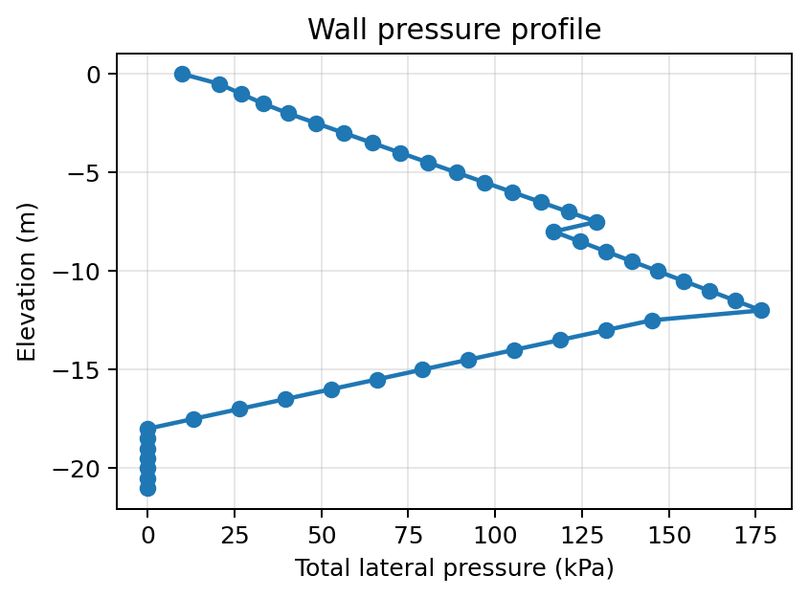
Wall displacement
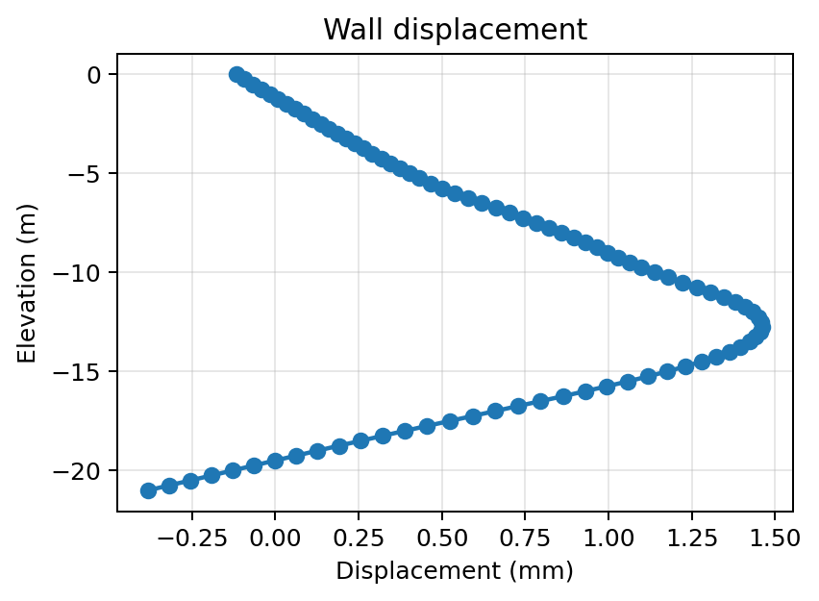
Wall moment
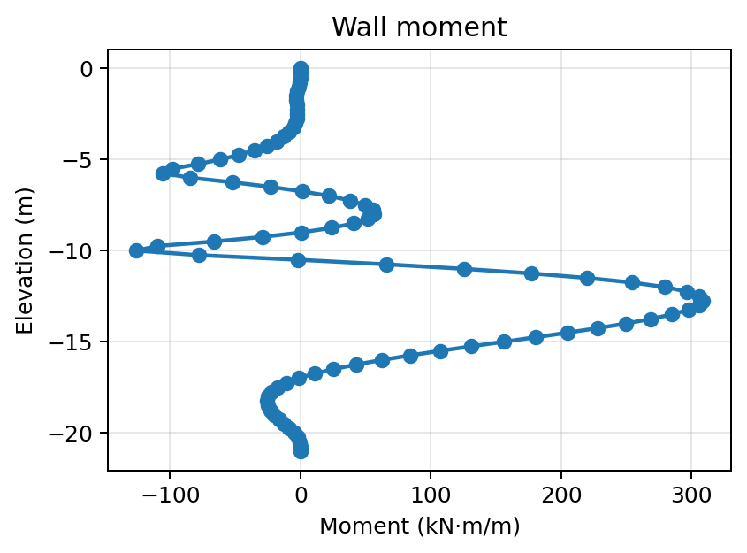
Wall shear
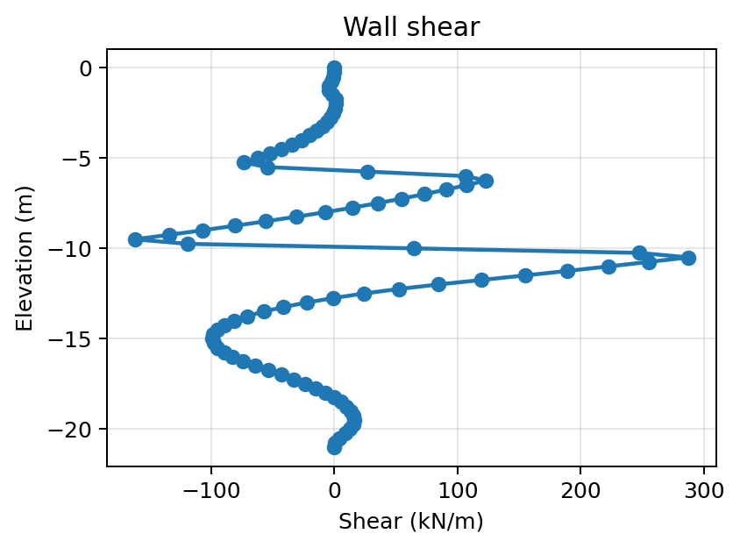
围檩弯矩包络图
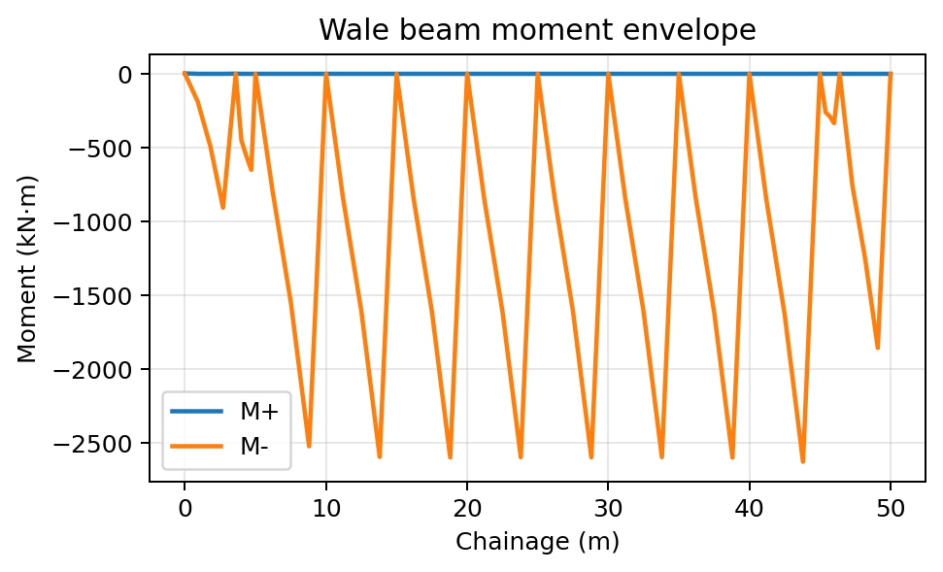
围檩剪力包络图
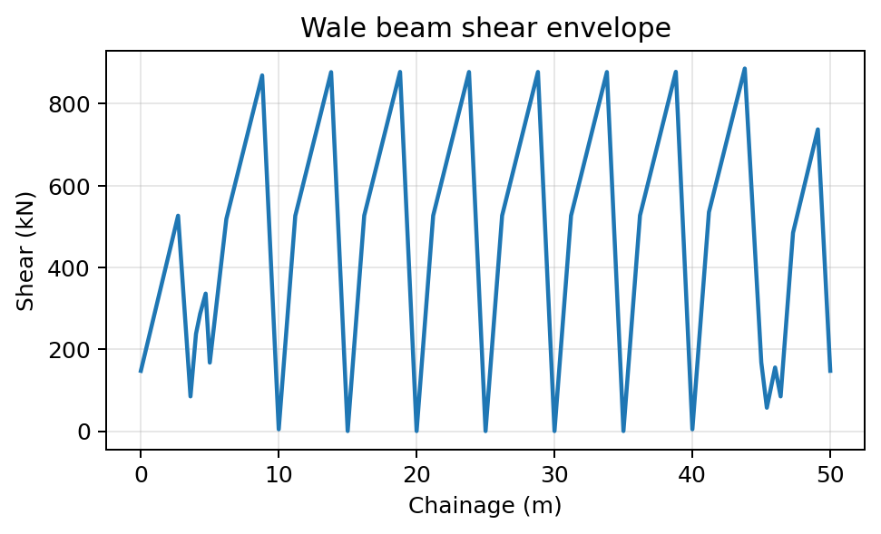
支撑轴力柱状图
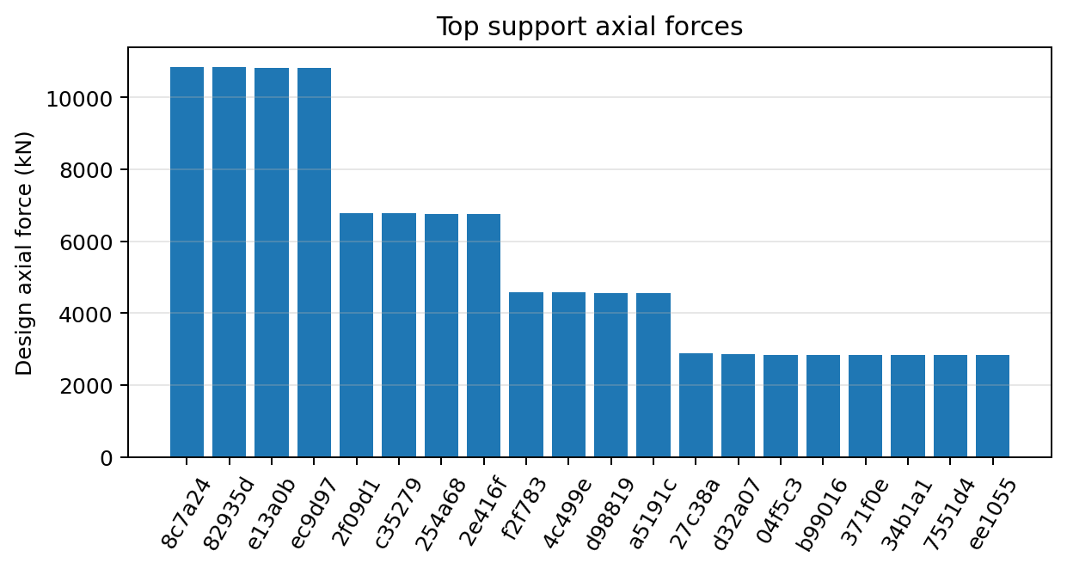
校核结果汇总图
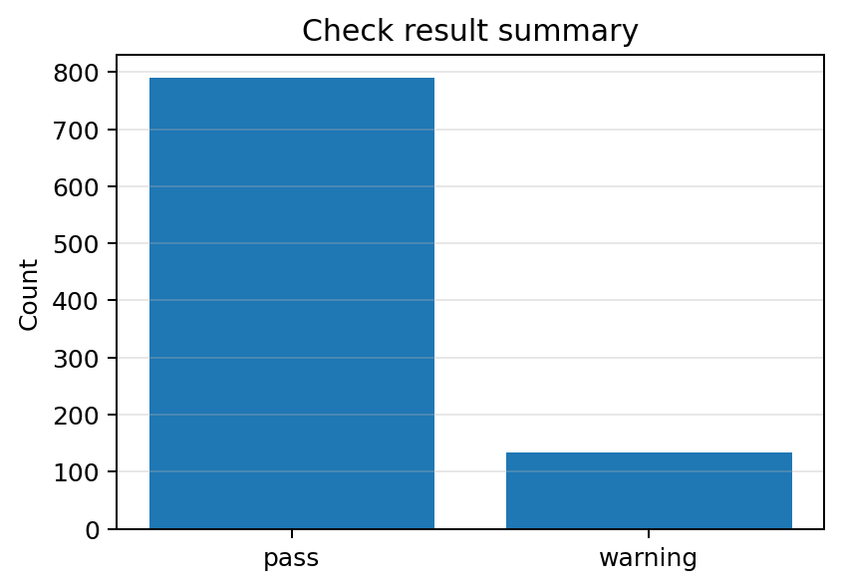

8 土压力、水压力与内力结果
最大合成侧向压力：176.58 kPa。
最大墙弯矩：308.752 kN*m/m；最大墙剪力：287.35 kN/m；最大位移：1.461 mm。
嵌固安全系数最小值：1.918；抗隆起安全系数最小值：7.762；抗渗安全系数最小值：0。
阶段 | 边段 | 支撑数 | 最大压力(kPa) | 墙最大弯矩 | 墙位移(mm) | 校核项数
stage-6c0f2953 | S1 | 11 | 40.808 | 3.126 | 0.054 | 21
stage-5bdb498b | S1 | 22 | 104.784 | 51.236 | 0.226 | 21
stage-db961d4d | S1 | 33 | 154.005 | 132.956 | 0.674 | 21
stage-e5b43064 | S1 | 33 | 176.388 | 158.066 | 1.167 | 21
stage-99af1153 | S1 | 33 | 176.388 | 308.467 | 1.457 | 21
stage-47363946 | S1 | 33 | 176.388 | 308.467 | 1.457 | 21
stage-e6a56504 | S1 | 33 | 176.388 | 308.467 | 1.457 | 21
stage-6c0f2953 | S2 | 2 | 40.808 | 3.126 | 0.054 | 21
stage-5bdb498b | S2 | 4 | 104.605 | 53.103 | 0.221 | 21
stage-db961d4d | S2 | 6 | 153.451 | 129.42 | 0.666 | 21
stage-e5b43064 | S2 | 6 | 175.833 | 157.443 | 1.158 | 21
stage-99af1153 | S2 | 6 | 175.833 | 307.445 | 1.448 | 21
stage-47363946 | S2 | 6 | 175.833 | 307.445 | 1.448 | 21
stage-e6a56504 | S2 | 6 | 175.833 | 307.445 | 1.448 | 21
stage-6c0f2953 | S3 | 11 | 40.36 | 3.466 | 0.045 | 21
stage-5bdb498b | S3 | 22 | 104.978 | 50.826 | 0.23 | 21
stage-db961d4d | S3 | 33 | 154.198 | 135.131 | 0.678 | 21
stage-e5b43064 | S3 | 33 | 176.58 | 158.205 | 1.171 | 21
stage-99af1153 | S3 | 33 | 176.58 | 308.752 | 1.461 | 21
stage-47363946 | S3 | 33 | 176.58 | 308.752 | 1.461 | 21
stage-e6a56504 | S3 | 33 | 176.58 | 308.752 | 1.461 | 21
stage-6c0f2953 | S4 | 2 | 40.808 | 3.126 | 0.054 | 21
stage-5bdb498b | S4 | 4 | 104.784 | 51.236 | 0.226 | 21
stage-db961d4d | S4 | 6 | 154.005 | 132.956 | 0.674 | 21
stage-e5b43064 | S4 | 6 | 176.388 | 158.066 | 1.167 | 21
stage-99af1153 | S4 | 6 | 176.388 | 308.467 | 1.457 | 21
stage-47363946 | S4 | 6 | 176.388 | 308.467 | 1.457 | 21
stage-e6a56504 | S4 | 6 | 176.388 | 308.467 | 1.457 | 355

9 支撑轴力估算
最大支撑轴力设计值估算：12961.085 kN；标准值、设计值、gamma0 和 factor 见下表。
阶段 | 边段 | 层号 | 标高 | 影响上界 | 影响下界 | 标准轴力(kN) | 设计轴力(kN) | gamma0 | factor
stage-6c0f2953 | S1 | 1 | -1.5 | 0 | -2 | 292.546 | 365.683 | 1 | 1.25
stage-6c0f2953 | S1 | 1 | -1.5 | 0 | -2 | 296.556 | 370.695 | 1 | 1.25
stage-6c0f2953 | S1 | 1 | -1.5 | 0 | -2 | 296.597 | 370.746 | 1 | 1.25
stage-6c0f2953 | S1 | 1 | -1.5 | 0 | -2 | 296.587 | 370.734 | 1 | 1.25
stage-6c0f2953 | S1 | 1 | -1.5 | 0 | -2 | 296.589 | 370.736 | 1 | 1.25
stage-6c0f2953 | S1 | 1 | -1.5 | 0 | -2 | 296.586 | 370.733 | 1 | 1.25
stage-6c0f2953 | S1 | 1 | -1.5 | 0 | -2 | 296.608 | 370.76 | 1 | 1.25
stage-6c0f2953 | S1 | 1 | -1.5 | 0 | -2 | 296.405 | 370.506 | 1 | 1.25
stage-6c0f2953 | S1 | 1 | -1.5 | 0 | -2 | 303.111 | 378.889 | 1 | 1.25
stage-6c0f2953 | S1 | 1 | -1.5 | 0 | -2 | 220.978 | 276.223 | 1 | 1.25
stage-6c0f2953 | S1 | 1 | -1.5 | 0 | -2 | 211.723 | 264.654 | 1 | 1.25
stage-5bdb498b | S1 | 1 | -1.5 | 0 | -3.625 | 833.034 | 1041.293 | 1 | 1.25
stage-5bdb498b | S1 | 1 | -1.5 | 0 | -3.625 | 806.434 | 1008.043 | 1 | 1.25
stage-5bdb498b | S1 | 1 | -1.5 | 0 | -3.625 | 807.114 | 1008.893 | 1 | 1.25
stage-5bdb498b | S1 | 1 | -1.5 | 0 | -3.625 | 807.043 | 1008.804 | 1 | 1.25
stage-5bdb498b | S1 | 1 | -1.5 | 0 | -3.625 | 807.053 | 1008.816 | 1 | 1.25
stage-5bdb498b | S1 | 1 | -1.5 | 0 | -3.625 | 807.049 | 1008.811 | 1 | 1.25
stage-5bdb498b | S1 | 1 | -1.5 | 0 | -3.625 | 807.066 | 1008.832 | 1 | 1.25
stage-5bdb498b | S1 | 1 | -1.5 | 0 | -3.625 | 807.082 | 1008.852 | 1 | 1.25
stage-5bdb498b | S1 | 1 | -1.5 | 0 | -3.625 | 787.817 | 984.771 | 1 | 1.25
stage-5bdb498b | S1 | 1 | -1.5 | 0 | -3.625 | 568.909 | 711.136 | 1 | 1.25
stage-5bdb498b | S1 | 1 | -1.5 | 0 | -3.625 | 608.521 | 760.651 | 1 | 1.25
stage-5bdb498b | S1 | 2 | -5.75 | -3.625 | -6.25 | 1053.241 | 1316.551 | 1 | 1.25
stage-5bdb498b | S1 | 2 | -5.75 | -3.625 | -6.25 | 1070.185 | 1337.731 | 1 | 1.25
stage-5bdb498b | S1 | 2 | -5.75 | -3.625 | -6.25 | 1070.294 | 1337.868 | 1 | 1.25
stage-5bdb498b | S1 | 2 | -5.75 | -3.625 | -6.25 | 1070.261 | 1337.826 | 1 | 1.25
stage-5bdb498b | S1 | 2 | -5.75 | -3.625 | -6.25 | 1070.267 | 1337.834 | 1 | 1.25
stage-5bdb498b | S1 | 2 | -5.75 | -3.625 | -6.25 | 1070.255 | 1337.819 | 1 | 1.25
其余 440 条支撑轴力记录已写入 JSON 导出文件，计算书仅列出前 28 条代表性记录。
阶段 | 墙面 | 围檩 | 里程 | 节点反力 | 弹簧刚度 | 预加轴力 | 温度效应 | 间隙效应 | 有效标准轴力
stage-6c0f2953 | S1 | WB-L1-S1 | 5 | 292.546 | 1500000 | 84.315 | 998.4 | 25.294 | 1908.997
stage-6c0f2953 | S1 | WB-L1-S1 | 10 | 296.556 | 1500000 | 81.306 | 998.4 | 24.392 | 1876.506
stage-6c0f2953 | S1 | WB-L1-S1 | 15 | 296.597 | 1500000 | 81.38 | 998.4 | 24.414 | 1877.3
stage-6c0f2953 | S1 | WB-L1-S1 | 20 | 296.587 | 1500000 | 81.372 | 998.4 | 24.412 | 1877.218
stage-6c0f2953 | S1 | WB-L1-S1 | 25 | 296.589 | 1500000 | 81.373 | 998.4 | 24.412 | 1877.229
stage-6c0f2953 | S1 | WB-L1-S1 | 30 | 296.586 | 1500000 | 81.373 | 998.4 | 24.412 | 1877.225
stage-6c0f2953 | S1 | WB-L1-S1 | 35 | 296.608 | 1500000 | 81.374 | 998.4 | 24.412 | 1877.24
stage-6c0f2953 | S1 | WB-L1-S1 | 40 | 296.405 | 1500000 | 81.381 | 998.4 | 24.414 | 1877.312
stage-6c0f2953 | S1 | WB-L1-S1 | 45 | 303.111 | 1500000 | 83.145 | 998.4 | 24.943 | 1896.364
stage-6c0f2953 | S1 | WB-L1-S1 | 3.6 | 156.255 | 1500000 | 366.353 | 998.4 | 109.906 | 4955.015
stage-6c0f2953 | S1 | WB-L1-S1 | 46.4 | 149.711 | 1500000 | 364.876 | 998.4 | 109.463 | 4939.058
stage-5bdb498b | S1 | WB-L1-S1 | 5 | 833.034 | 1500000 | 84.315 | 998.4 | 25.294 | 1908.997
stage-5bdb498b | S1 | WB-L1-S1 | 10 | 806.434 | 1500000 | 81.306 | 998.4 | 24.392 | 1876.506
stage-5bdb498b | S1 | WB-L1-S1 | 15 | 807.114 | 1500000 | 81.38 | 998.4 | 24.414 | 1877.3
stage-5bdb498b | S1 | WB-L1-S1 | 20 | 807.043 | 1500000 | 81.372 | 998.4 | 24.412 | 1877.218
stage-5bdb498b | S1 | WB-L1-S1 | 25 | 807.053 | 1500000 | 81.373 | 998.4 | 24.412 | 1877.229
stage-5bdb498b | S1 | WB-L1-S1 | 30 | 807.049 | 1500000 | 81.373 | 998.4 | 24.412 | 1877.225
stage-5bdb498b | S1 | WB-L1-S1 | 35 | 807.066 | 1500000 | 81.374 | 998.4 | 24.412 | 1877.24
stage-5bdb498b | S1 | WB-L1-S1 | 40 | 807.082 | 1500000 | 81.381 | 998.4 | 24.414 | 1877.312
stage-5bdb498b | S1 | WB-L1-S1 | 45 | 787.817 | 1500000 | 83.145 | 998.4 | 24.943 | 1896.364
stage-5bdb498b | S1 | WB-L1-S1 | 3.6 | 402.279 | 1500000 | 366.353 | 998.4 | 109.906 | 4955.015
stage-5bdb498b | S1 | WB-L1-S1 | 46.4 | 430.29 | 1500000 | 364.876 | 998.4 | 109.463 | 4939.058
stage-5bdb498b | S1 | WB-L2-S1 | 5 | 1053.241 | 1500000 | 229.565 | 998.4 | 68.87 | 3477.702
stage-5bdb498b | S1 | WB-L2-S1 | 10 | 1070.185 | 1500000 | 226.633 | 998.4 | 67.99 | 3446.04
stage-5bdb498b | S1 | WB-L2-S1 | 15 | 1070.294 | 1500000 | 226.69 | 998.4 | 68.007 | 3446.654
stage-5bdb498b | S1 | WB-L2-S1 | 20 | 1070.261 | 1500000 | 226.681 | 998.4 | 68.004 | 3446.55
stage-5bdb498b | S1 | WB-L2-S1 | 25 | 1070.267 | 1500000 | 226.682 | 998.4 | 68.005 | 3446.568
stage-5bdb498b | S1 | WB-L2-S1 | 30 | 1070.255 | 1500000 | 226.68 | 998.4 | 68.004 | 3446.544

10 围檩连续梁内力、截面设计和配筋
围檩按连续梁计算本体弯矩、剪力和挠度；支撑节点作为弹性支座。下表为围檩包络和 GB/T50010 子集配筋结果。
围檩 | 层号 | 墙面 | Mmax | Vmax | 挠度 | Md | Vd | As_req | As_prov | 配筋 | 状态
WB-L1-S1 | 1 | S1 | 2626.092 | 885.873 | 0.002 | 3282.615 | 1107.341 | 9626.27 | 10178.76 | D36.0@100.0 | pass
WB-L1-S2 | 1 | S2 | 52942.84 | 3994.323 | 0.078 | 66178.55 | 4992.904 | 48312.21 | 12566.37 | D40.0@100.0 | pass
WB-L1-S3 | 1 | S3 | 2611.722 | 881.026 | 0.002 | 3264.653 | 1101.283 | 9560.77 | 10178.76 | D36.0@100.0 | pass
WB-L1-S4 | 1 | S4 | 53036.205 | 4001.367 | 0.078 | 66295.256 | 5001.709 | 48447.56 | 12566.37 | D40.0@100.0 | pass
WB-L2-S1 | 2 | S1 | 8008.702 | 2701.616 | 0.007 | 10010.878 | 3377.02 | 8970.51 | 10178.76 | D36.0@100.0 | pass
WB-L2-S2 | 2 | S2 | 161454.117 | 12181.06 | 0.237 | 201817.646 | 15226.325 | 16073.75 | 12566.37 | D40.0@100.0 | warning
WB-L2-S3 | 2 | S3 | 7970.442 | 2688.71 | 0.007 | 9963.052 | 3360.887 | 8923.25 | 10178.76 | D36.0@100.0 | pass
WB-L2-S4 | 2 | S4 | 161742.698 | 12202.832 | 0.237 | 202178.372 | 15253.54 | 16073.75 | 12566.37 | D40.0@100.0 | warning
WB-L3-S1 | 3 | S1 | 11377.711 | 3838.101 | 0.011 | 14222.139 | 4797.626 | 8957.62 | 10178.76 | D36.0@100.0 | pass
WB-L3-S2 | 3 | S2 | 233009.985 | 17579.661 | 0.342 | 291262.481 | 21974.576 | 16073.75 | 12566.37 | D40.0@100.0 | warning
WB-L3-S3 | 3 | S3 | 11255.517 | 3796.881 | 0.011 | 14069.396 | 4746.101 | 8855.45 | 10178.76 | D36.0@100.0 | pass
WB-L3-S4 | 3 | S4 | 229782.76 | 17336.18 | 0.337 | 287228.45 | 21670.225 | 16073.75 | 12566.37 | D40.0@100.0 | warning
围檩 | 附加筋协调说明
WB-L1-S1 | 围檩主筋在支撑节点两侧连续通过；承压板后方设置附加竖筋、U 形筋和加密箍筋，附加筋面积不小于主筋计算控制面积的 20%。
WB-L1-S2 | 围檩主筋在支撑节点两侧连续通过；承压板后方设置附加竖筋、U 形筋和加密箍筋，附加筋面积不小于主筋计算控制面积的 20%。
WB-L1-S3 | 围檩主筋在支撑节点两侧连续通过；承压板后方设置附加竖筋、U 形筋和加密箍筋，附加筋面积不小于主筋计算控制面积的 20%。
WB-L1-S4 | 围檩主筋在支撑节点两侧连续通过；承压板后方设置附加竖筋、U 形筋和加密箍筋，附加筋面积不小于主筋计算控制面积的 20%。
WB-L2-S1 | 围檩主筋在支撑节点两侧连续通过；承压板后方设置附加竖筋、U 形筋和加密箍筋，附加筋面积不小于主筋计算控制面积的 20%。
WB-L2-S2 | 围檩主筋在支撑节点两侧连续通过；承压板后方设置附加竖筋、U 形筋和加密箍筋，附加筋面积不小于主筋计算控制面积的 20%。
WB-L2-S3 | 围檩主筋在支撑节点两侧连续通过；承压板后方设置附加竖筋、U 形筋和加密箍筋，附加筋面积不小于主筋计算控制面积的 20%。
WB-L2-S4 | 围檩主筋在支撑节点两侧连续通过；承压板后方设置附加竖筋、U 形筋和加密箍筋，附加筋面积不小于主筋计算控制面积的 20%。
WB-L3-S1 | 围檩主筋在支撑节点两侧连续通过；承压板后方设置附加竖筋、U 形筋和加密箍筋，附加筋面积不小于主筋计算控制面积的 20%。
WB-L3-S2 | 围檩主筋在支撑节点两侧连续通过；承压板后方设置附加竖筋、U 形筋和加密箍筋，附加筋面积不小于主筋计算控制面积的 20%。
WB-L3-S3 | 围檩主筋在支撑节点两侧连续通过；承压板后方设置附加竖筋、U 形筋和加密箍筋，附加筋面积不小于主筋计算控制面积的 20%。
WB-L3-S4 | 围檩主筋在支撑节点两侧连续通过；承压板后方设置附加竖筋、U 形筋和加密箍筋，附加筋面积不小于主筋计算控制面积的 20%。

11 配筋建议
构件 | 配筋组 | 等级 | 直径 | 间距/根数 | As_req | As_prov | 状态
DW-S1-001 | 坑内侧竖向主筋 | HRB400 | 22 | 180 | 2000 | 2111.85 | prelim
DW-S1-001 | 坑外侧竖向主筋 | HRB400 | 22 | 180 | 2000 | 2111.85 | prelim
DW-S1-001 | 水平分布筋 | HRB400 | 16 | 200 | - | 1005.31 | review
DW-S1-001 | 拉结筋/架立筋 | HRB400 | 12 | 450 | - | - | review
DW-S2-001 | 坑内侧竖向主筋 | HRB400 | 22 | 180 | 2000 | 2111.85 | prelim
DW-S2-001 | 坑外侧竖向主筋 | HRB400 | 22 | 180 | 2000 | 2111.85 | prelim
DW-S2-001 | 水平分布筋 | HRB400 | 16 | 200 | - | 1005.31 | review
DW-S2-001 | 拉结筋/架立筋 | HRB400 | 12 | 450 | - | - | review
DW-S3-001 | 坑内侧竖向主筋 | HRB400 | 22 | 180 | 2000 | 2111.85 | prelim
DW-S3-001 | 坑外侧竖向主筋 | HRB400 | 22 | 180 | 2000 | 2111.85 | prelim
DW-S3-001 | 水平分布筋 | HRB400 | 16 | 200 | - | 1005.31 | review
DW-S3-001 | 拉结筋/架立筋 | HRB400 | 12 | 450 | - | - | review
DW-S4-001 | 坑内侧竖向主筋 | HRB400 | 22 | 180 | 2000 | 2111.85 | prelim
DW-S4-001 | 坑外侧竖向主筋 | HRB400 | 22 | 180 | 2000 | 2111.85 | prelim
DW-S4-001 | 水平分布筋 | HRB400 | 16 | 200 | - | 1005.31 | review
DW-S4-001 | 拉结筋/架立筋 | HRB400 | 12 | 450 | - | - | review
配筋建议仅为方案阶段钢筋组参数化输出，未自动完成裂缝宽度、锚固、搭接、钢筋笼吊装、接头、节点和施工图构造详图。

12 规范筛查结果
检查统计：pass=396；fail=0；warning=100；manual_review=0。
自动筛查结论：未发现 fail 项，但存在 warning/manual_review 项，可作为方案比选输入，须完成专业复核后方可用于正式设计。
规则ID | 对象 | 状态 | 计算/限值 | 单位 | 说明
JGJ120-2012-4.2-EMBEDMENT-STABILI… | dw-9456bce4f77e | pass | 128.264 / 1.2 | - | 嵌固稳定筛查通过。 该项为朗肯压力抗力矩/作用矩筛查，正式公式、被动土折减、承压水和施工阶段需按规范原文复核。
JGJ120-2012-DEFORMATION-SUBSET | dw-9456bce4f77e | pass | 0.054 / 5 | mm | 墙体最大水平位移按项目环境等级经验限值复核；正式设计应采用项目批准的变形控制指标。
JGJ120-2012-SEEPAGE-STABILITY-SUB… | exc-4c9e0acf5d1a | pass | 999 / 1.2 | - | 抗渗流/突涌简化安全系数。承压水、多含水层、帷幕未穿透和降水工况应专项复核。
JGJ120-2012-BASE-HEAVE-SUBSET | exc-4c9e0acf5d1a | pass | 17.681 / 1.9 | - | 坑底抗隆起筛查通过。 该项为软件子集，正式设计应按地层条件和规范公式专项复核。
JGJ120-2012-OVERALL-STABILITY-CIR… | exc-4c9e0acf5d1a | pass | 7.777 / 1.25 | - | 整体稳定圆弧搜索筛查通过。 最不利候选圆半径约 2.20m、中心水平偏移约 31.25m；raw=0.299，calibrated=7.7…
JGJ120-2012-CONFINED-WATER-UPLIFT… | exc-4c9e0acf5d1a | pass | 999 / 1.2 | - | 承压水突涌/抗浮覆盖层平衡筛查。若存在高承压水、多含水层、弱透水层破坏或降水井群，应进行专项渗流计算。
JGJ120-2012-DEWATERING-STAGE-SUBS… | exc-4c9e0acf5d1a | pass | 0 / 0.9 | - | 降水后坑内外水位差与帷幕/嵌固深度的阶段筛查。水位突变、降水井群和承压水补给需专项渗流计算。
JGJ120-2012-LAYERED-SEEPAGE-GRADI… | exc-4c9e0acf5d1a | pass | 0 / 1.2 | - | 分层渗透风险筛查：等效渗透系数约 7.19e-06 m/s，高渗透采样占比 11/16。
JGJ120-2012-WEAK-UNDERLYING-LAYER… | exc-4c9e0acf5d1a | pass | 1.932 / 1.35 | - | 坑底以下软弱下卧层筛查，控制层：1-杂填土。该项用于识别需专项复核的软土、淤泥质土、薄弱夹层或高压缩性层。
GB50010-FLEXURE-SUBSET | dw-9456bce4f77e | pass | 2000 / 2094.4 | mm2/m | 正截面受弯配筋子集：Md=3.907 kN*m/m，建议 D20@150。
GB50010-SHEAR-SUBSET | dw-9456bce4f77e | pass | 5.094 / 1022.07 | kN/m | 斜截面抗剪承载力子集筛查；箍筋、构造和截面尺寸需复核。
GBT50010-2024-RC-MINREBAR-001 | dw-9456bce4f77e | pass | 2094.4 / 2000 | mm2/m | 实配面积满足软件默认最小配筋诊断。
GB50009-2012-BASIC-COMBINATION-SU… | dw-9456bce4f77e | pass | 32.22 / - | kN/kPa-derived | 荷载组合参数已完整记录并进入设计值计算；正式报审前仍应由专业人员确认作用分类和分项/组合系数。
GBT50010-2024-SERVICEABILITY-CRAC… | dw-9456bce4f77e | pass | 0 / 0.2 | mm | 裂缝宽度服务性筛查。正式设计应按构件受力性质、保护层、长期效应、荷载准永久组合和地下环境等级复核。
GBT50010-2024-REBAR-ANCHORAGE-LAP… | dw-9456bce4f77e | pass | 2520 / 700 | mm | 受力钢筋基本锚固长度筛查；锚固形式、弯折、焊接/机械连接和抗震构造需在施工图详设中复核。
GBT50010-2024-REBAR-ANCHORAGE-LAP… | dw-9456bce4f77e | pass | 2940 / 840 | mm | 纵筋搭接长度筛查；同一区段接头率、机械连接等级和钢筋笼分节吊装需复核。
JGJ120-2012-4.5-DIAPHRAGM-CONSTRU… | dw-9456bce4f77e | pass | 1 / - | m | 地下连续墙厚度宜采用 600/800/1000/1200mm 常用规格；特殊设备墙厚需专项说明。
JGJ120-2012-4.5-DIAPHRAGM-CONSTRU… | dw-9456bce4f77e | pass | 35 / 30 | grade | 地下连续墙混凝土强度等级宜取 C30~C40；用于截水时还应校核抗渗等级。
JGJ120-2012-4.5-DIAPHRAGM-CONSTRU… | dw-9456bce4f77e | pass | 150 / 75 | mm clear spacing | 纵向受力钢筋直径不宜小于16mm，净距不宜小于75mm；通长比例、锚固和分段配筋需详图复核。
JGJ120-2012-4.5-DIAPHRAGM-CONSTRU… | dw-9456bce4f77e | pass | 200 / 400 | mm | 水平钢筋及构造筋直径不宜小于12mm，水平筋间距宜为200~400mm。
JGJ120-2012-4.5-DIAPHRAGM-CONSTRU… | dw-9456bce4f77e | pass | 50 / 50 | mm | 基坑内侧保护层厚度不宜小于50mm，外侧不宜小于70mm。
JGJ120-2012-4.2-EMBEDMENT-STABILI… | dw-9456bce4f77e | pass | 14.706 / 1.2 | - | 嵌固稳定筛查通过。 该项为朗肯压力抗力矩/作用矩筛查，正式公式、被动土折减、承压水和施工阶段需按规范原文复核。
JGJ120-2012-DEFORMATION-SUBSET | dw-9456bce4f77e | pass | 0.226 / 15.625 | mm | 墙体最大水平位移按项目环境等级经验限值复核；正式设计应采用项目批准的变形控制指标。
JGJ120-2012-BASE-HEAVE-SUBSET | exc-4c9e0acf5d1a | pass | 11.799 / 1.9 | - | 坑底抗隆起筛查通过。 该项为软件子集，正式设计应按地层条件和规范公式专项复核。
JGJ120-2012-OVERALL-STABILITY-CIR… | exc-4c9e0acf5d1a | pass | 3.268 / 1.25 | - | 整体稳定圆弧搜索筛查通过。 最不利候选圆半径约 6.88m、中心水平偏移约 31.25m；raw=0.309，calibrated=3.2…
JGJ120-2012-WEAK-UNDERLYING-LAYER… | exc-4c9e0acf5d1a | pass | 2.512 / 1.35 | - | 坑底以下软弱下卧层筛查，控制层：3-1-粉砂。该项用于识别需专项复核的软土、淤泥质土、薄弱夹层或高压缩性层。
GB50010-SHEAR-SUBSET | dw-9456bce4f77e | pass | 57.873 / 1022.07 | kN/m | 斜截面抗剪承载力子集筛查；箍筋、构造和截面尺寸需复核。
GB50009-2012-BASIC-COMBINATION-SU… | dw-9456bce4f77e | pass | 97.169 / - | kN/kPa-derived | 荷载组合参数已完整记录并进入设计值计算；正式报审前仍应由专业人员确认作用分类和分项/组合系数。
GBT50010-2024-SERVICEABILITY-CRAC… | dw-9456bce4f77e | pass | 0.005 / 0.2 | mm | 裂缝宽度服务性筛查。正式设计应按构件受力性质、保护层、长期效应、荷载准永久组合和地下环境等级复核。
JGJ120-2012-4.2-EMBEDMENT-STABILI… | dw-9456bce4f77e | pass | 3.128 / 1.2 | - | 嵌固稳定筛查通过。 该项为朗肯压力抗力矩/作用矩筛查，正式公式、被动土折减、承压水和施工阶段需按规范原文复核。
JGJ120-2012-DEFORMATION-SUBSET | dw-9456bce4f77e | pass | 0.674 / 26.25 | mm | 墙体最大水平位移按项目环境等级经验限值复核；正式设计应采用项目批准的变形控制指标。
JGJ120-2012-BASE-HEAVE-SUBSET | exc-4c9e0acf5d1a | pass | 8.809 / 1.9 | - | 坑底抗隆起筛查通过。 该项为软件子集，正式设计应按地层条件和规范公式专项复核。
JGJ120-2012-OVERALL-STABILITY-CIR… | exc-4c9e0acf5d1a | pass | 2.439 / 1.25 | - | 整体稳定圆弧搜索筛查通过。 最不利候选圆半径约 11.55m、中心水平偏移约 31.25m；raw=0.314，calibrated=2.…
GB50010-SHEAR-SUBSET | dw-9456bce4f77e | pass | 193.475 / 1022.07 | kN/m | 斜截面抗剪承载力子集筛查；箍筋、构造和截面尺寸需复核。
GB50009-2012-BASIC-COMBINATION-SU… | dw-9456bce4f77e | pass | 207.491 / - | kN/kPa-derived | 荷载组合参数已完整记录并进入设计值计算；正式报审前仍应由专业人员确认作用分类和分项/组合系数。
GBT50010-2024-SERVICEABILITY-CRAC… | dw-9456bce4f77e | pass | 0.014 / 0.2 | mm | 裂缝宽度服务性筛查。正式设计应按构件受力性质、保护层、长期效应、荷载准永久组合和地下环境等级复核。
JGJ120-2012-4.2-EMBEDMENT-STABILI… | dw-9456bce4f77e | pass | 1.936 / 1.2 | - | 嵌固稳定筛查通过。 该项为朗肯压力抗力矩/作用矩筛查，正式公式、被动土折减、承压水和施工阶段需按规范原文复核。
JGJ120-2012-DEFORMATION-SUBSET | dw-9456bce4f77e | pass | 1.167 / 30 | mm | 墙体最大水平位移按项目环境等级经验限值复核；正式设计应采用项目批准的变形控制指标。
JGJ120-2012-BASE-HEAVE-SUBSET | exc-4c9e0acf5d1a | pass | 7.762 / 1.9 | - | 坑底抗隆起筛查通过。 该项为软件子集，正式设计应按地层条件和规范公式专项复核。
JGJ120-2012-OVERALL-STABILITY-CIR… | exc-4c9e0acf5d1a | pass | 2.28 / 1.25 | - | 整体稳定圆弧搜索筛查通过。 最不利候选圆半径约 13.20m、中心水平偏移约 31.25m；raw=0.314，calibrated=2.…
GB50010-SHEAR-SUBSET | dw-9456bce4f77e | pass | 259.766 / 1022.07 | kN/m | 斜截面抗剪承载力子集筛查；箍筋、构造和截面尺寸需复核。
GB50009-2012-BASIC-COMBINATION-SU… | dw-9456bce4f77e | pass | 241.389 / - | kN/kPa-derived | 荷载组合参数已完整记录并进入设计值计算；正式报审前仍应由专业人员确认作用分类和分项/组合系数。
GBT50010-2024-SERVICEABILITY-CRAC… | dw-9456bce4f77e | pass | 0.017 / 0.2 | mm | 裂缝宽度服务性筛查。正式设计应按构件受力性质、保护层、长期效应、荷载准永久组合和地下环境等级复核。
JGJ120-2012-4.2-EMBEDMENT-STABILI… | dw-9456bce4f77e | pass | 2.84 / 1.2 | - | 嵌固稳定筛查通过。 该项为朗肯压力抗力矩/作用矩筛查，正式公式、被动土折减、承压水和施工阶段需按规范原文复核。
JGJ120-2012-DEFORMATION-SUBSET | dw-9456bce4f77e | pass | 1.457 / 30 | mm | 墙体最大水平位移按项目环境等级经验限值复核；正式设计应采用项目批准的变形控制指标。
JGJ120-2012-SEEPAGE-STABILITY-SUB… | exc-4c9e0acf5d1a | warning | 0.771 / 1.2 | - | 抗渗流/突涌简化安全系数。承压水、多含水层、帷幕未穿透和降水工况应专项复核。
JGJ120-2012-DEWATERING-STAGE-SUBS… | exc-4c9e0acf5d1a | warning | 1.167 / 0.9 | - | 降水后坑内外水位差与帷幕/嵌固深度的阶段筛查。水位突变、降水井群和承压水补给需专项渗流计算。
JGJ120-2012-LAYERED-SEEPAGE-GRADI… | exc-4c9e0acf5d1a | warning | 7 / 1.2 | - | 分层渗透风险筛查：等效渗透系数约 1.00e-05 m/s，高渗透采样占比 16/16。
其余 448 条校核结果已写入 JSON 导出文件，计算书仅列出前 48 条代表性记录。

13 墙-围檩-支撑全局联立刚度模型
阶段 | 边段 | 墙面 | 矩阵阶数 | 墙DOF | 围檩DOF | 最大墙位移(m) | 最大支撑轴力(kN) | 退化
stage-6c0f2953 | S1 | S1 | 76 | 16 | 11 | 0.001 | 303.111 | False
stage-5bdb498b | S1 | S1 | 122 | 17 | 22 | 0.003 | 1096.239 | False
stage-db961d4d | S1 | S1 | 162 | 15 | 33 | 0.007 | 2295.65 | False
stage-e5b43064 | S1 | S1 | 162 | 15 | 33 | 0.007 | 1910.276 | False
stage-99af1153 | S1 | S1 | 162 | 15 | 33 | 0.008 | 1998.14 | False
stage-47363946 | S1 | S1 | 162 | 15 | 33 | 0.008 | 1998.14 | False
stage-e6a56504 | S1 | S1 | 162 | 15 | 33 | 0.008 | 1998.14 | False
stage-6c0f2953 | S2 | S2 | 40 | 16 | 2 | 0.003 | 799.75 | False
stage-5bdb498b | S2 | S2 | 50 | 17 | 4 | 0.01 | 3250.346 | False
stage-db961d4d | S2 | S2 | 54 | 15 | 6 | 0.022 | 8656.419 | False
stage-e5b43064 | S2 | S2 | 54 | 15 | 6 | 0.017 | 5444.689 | False
stage-99af1153 | S2 | S2 | 54 | 15 | 6 | 0.017 | 5441.028 | False
stage-47363946 | S2 | S2 | 54 | 15 | 6 | 0.017 | 5441.028 | False
stage-e6a56504 | S2 | S2 | 54 | 15 | 6 | 0.017 | 5441.028 | False
stage-6c0f2953 | S3 | S3 | 76 | 16 | 11 | 0.001 | 288.329 | False
stage-5bdb498b | S3 | S3 | 122 | 17 | 22 | 0.003 | 1099.706 | False
stage-db961d4d | S3 | S3 | 162 | 15 | 33 | 0.007 | 2299.898 | False
stage-e5b43064 | S3 | S3 | 162 | 15 | 33 | 0.007 | 1912.889 | False
stage-99af1153 | S3 | S3 | 162 | 15 | 33 | 0.008 | 2000.794 | False
stage-47363946 | S3 | S3 | 162 | 15 | 33 | 0.008 | 2000.794 | False
stage-e6a56504 | S3 | S3 | 162 | 15 | 33 | 0.008 | 2000.794 | False
stage-6c0f2953 | S4 | S4 | 40 | 16 | 2 | 0.003 | 799.75 | False
stage-5bdb498b | S4 | S4 | 50 | 17 | 4 | 0.01 | 3250.739 | False
stage-db961d4d | S4 | S4 | 54 | 15 | 6 | 0.022 | 8676.359 | False
stage-e5b43064 | S4 | S4 | 54 | 15 | 6 | 0.017 | 5457.266 | False
stage-99af1153 | S4 | S4 | 54 | 15 | 6 | 0.017 | 5453.656 | False
stage-47363946 | S4 | S4 | 54 | 15 | 6 | 0.017 | 5453.656 | False
stage-e6a56504 | S4 | S4 | 54 | 15 | 6 | 0.017 | 5453.656 | False
阶段 | 支撑 | 端点 | 墙面 | 里程 | 节点反力 | 轴力 | 轴向变形
stage-6c0f2953 | DB-L1-1 | end | S1 | 3.6 | 156.255 | 220.978 | 0
stage-6c0f2953 | SP-L1-1 | start | S1 | 5 | 292.546 | 292.546 | 0
stage-6c0f2953 | SP-L1-2 | start | S1 | 10 | 296.556 | 296.556 | 0
stage-6c0f2953 | SP-L1-3 | start | S1 | 15 | 296.597 | 296.597 | 0
stage-6c0f2953 | SP-L1-4 | start | S1 | 20 | 296.587 | 296.587 | 0
stage-6c0f2953 | SP-L1-5 | start | S1 | 25 | 296.589 | 296.589 | 0
stage-6c0f2953 | SP-L1-6 | start | S1 | 30 | 296.586 | 296.586 | 0
stage-6c0f2953 | SP-L1-7 | start | S1 | 35 | 296.608 | 296.608 | 0
stage-5bdb498b | DB-L1-1 | end | S1 | 3.6 | 402.279 | 568.909 | 0.001
stage-5bdb498b | SP-L1-1 | start | S1 | 5 | 833.034 | 833.034 | 0.001
stage-5bdb498b | SP-L1-2 | start | S1 | 10 | 806.434 | 806.434 | 0.001
stage-5bdb498b | SP-L1-3 | start | S1 | 15 | 807.114 | 807.114 | 0.001
stage-5bdb498b | SP-L1-4 | start | S1 | 20 | 807.043 | 807.043 | 0.001
stage-5bdb498b | SP-L1-5 | start | S1 | 25 | 807.053 | 807.053 | 0.001
stage-5bdb498b | SP-L1-6 | start | S1 | 30 | 807.049 | 807.049 | 0.001
stage-5bdb498b | SP-L1-7 | start | S1 | 35 | 807.066 | 807.066 | 0.001
stage-db961d4d | DB-L1-1 | end | S1 | 3.6 | 403.614 | 570.797 | 0.001
stage-db961d4d | SP-L1-1 | start | S1 | 5 | 843.145 | 843.145 | 0.001
stage-db961d4d | SP-L1-2 | start | S1 | 10 | 813.061 | 813.061 | 0.001
stage-db961d4d | SP-L1-3 | start | S1 | 15 | 813.796 | 813.796 | 0.001
stage-db961d4d | SP-L1-4 | start | S1 | 20 | 813.72 | 813.72 | 0.001
stage-db961d4d | SP-L1-5 | start | S1 | 25 | 813.731 | 813.731 | 0.001
stage-db961d4d | SP-L1-6 | start | S1 | 30 | 813.727 | 813.727 | 0.001
stage-db961d4d | SP-L1-7 | start | S1 | 35 | 813.741 | 813.741 | 0.001
stage-e5b43064 | DB-L1-1 | end | S1 | 3.6 | 265.317 | 375.215 | 0.001
stage-e5b43064 | SP-L1-1 | start | S1 | 5 | 566.928 | 566.928 | 0.001
stage-e5b43064 | SP-L1-2 | start | S1 | 10 | 541.504 | 541.504 | 0.001
stage-e5b43064 | SP-L1-3 | start | S1 | 15 | 542.089 | 542.089 | 0.001
stage-e5b43064 | SP-L1-4 | start | S1 | 20 | 542.029 | 542.029 | 0.001
stage-e5b43064 | SP-L1-5 | start | S1 | 25 | 542.037 | 542.037 | 0.001
stage-e5b43064 | SP-L1-6 | start | S1 | 30 | 542.036 | 542.036 | 0.001
stage-e5b43064 | SP-L1-7 | start | S1 | 35 | 542.034 | 542.034 | 0.001
stage-99af1153 | DB-L1-1 | end | S1 | 3.6 | 265.324 | 375.225 | 0.001
stage-99af1153 | SP-L1-1 | start | S1 | 5 | 566.921 | 566.921 | 0.001
stage-99af1153 | SP-L1-2 | start | S1 | 10 | 541.506 | 541.506 | 0.001
stage-99af1153 | SP-L1-3 | start | S1 | 15 | 542.091 | 542.091 | 0.001
stage-99af1153 | SP-L1-4 | start | S1 | 20 | 542.032 | 542.032 | 0.001
stage-99af1153 | SP-L1-5 | start | S1 | 25 | 542.04 | 542.04 | 0.001
stage-99af1153 | SP-L1-6 | start | S1 | 30 | 542.039 | 542.039 | 0.001
stage-99af1153 | SP-L1-7 | start | S1 | 35 | 542.036 | 542.036 | 0.001
stage-47363946 | DB-L1-1 | end | S1 | 3.6 | 265.324 | 375.225 | 0.001
stage-47363946 | SP-L1-1 | start | S1 | 5 | 566.921 | 566.921 | 0.001
stage-47363946 | SP-L1-2 | start | S1 | 10 | 541.506 | 541.506 | 0.001
stage-47363946 | SP-L1-3 | start | S1 | 15 | 542.091 | 542.091 | 0.001
stage-47363946 | SP-L1-4 | start | S1 | 20 | 542.032 | 542.032 | 0.001
stage-47363946 | SP-L1-5 | start | S1 | 25 | 542.04 | 542.04 | 0.001
stage-47363946 | SP-L1-6 | start | S1 | 30 | 542.039 | 542.039 | 0.001
stage-47363946 | SP-L1-7 | start | S1 | 35 | 542.036 | 542.036 | 0.001
说明：V2.0 已由平动凝聚矩阵升级为空间杆系代理内核：墙体梁和围檩梁具有转角自由度，支撑按空间方向刚度进入，立柱竖向自由度、节点刚域和楼板换撑刚度均进入全局矩阵。该模型仍为设计辅助内核，正式工程应通过完整三维杆系/FEM和审查意见复核。

14 墙-围檩-支撑耦合摘要与包络图表数据
阶段 | 边段 | 支撑数 | 围檩结果数 | 墙弯矩 | 墙位移 | 围檩弯矩 | 说明
stage-6c0f2953 | S1 | 11 | 1 | 3.126 | 0.054 | 1003.281 | V2.0 已将墙体/围檩转角自由度、支撑空间方向刚度、立柱竖向自由度、支撑节点刚域和楼板换撑刚度纳入空间杆系代理矩阵。
stage-5bdb498b | S1 | 22 | 2 | 51.236 | 0.226 | 4171.044 | V2.0 已将墙体/围檩转角自由度、支撑空间方向刚度、立柱竖向自由度、支撑节点刚域和楼板换撑刚度纳入空间杆系代理矩阵。
stage-db961d4d | S1 | 33 | 3 | 132.956 | 0.674 | 8008.702 | V2.0 已将墙体/围檩转角自由度、支撑空间方向刚度、立柱竖向自由度、支撑节点刚域和楼板换撑刚度纳入空间杆系代理矩阵。
stage-e5b43064 | S1 | 33 | 3 | 158.066 | 1.167 | 11377.711 | V2.0 已将墙体/围檩转角自由度、支撑空间方向刚度、立柱竖向自由度、支撑节点刚域和楼板换撑刚度纳入空间杆系代理矩阵。
stage-99af1153 | S1 | 33 | 3 | 308.467 | 1.457 | 11377.711 | V2.0 已将墙体/围檩转角自由度、支撑空间方向刚度、立柱竖向自由度、支撑节点刚域和楼板换撑刚度纳入空间杆系代理矩阵。
stage-47363946 | S1 | 33 | 3 | 308.467 | 1.457 | 11377.711 | V2.0 已将墙体/围檩转角自由度、支撑空间方向刚度、立柱竖向自由度、支撑节点刚域和楼板换撑刚度纳入空间杆系代理矩阵。
stage-e6a56504 | S1 | 33 | 3 | 308.467 | 1.457 | 11377.711 | V2.0 已将墙体/围檩转角自由度、支撑空间方向刚度、立柱竖向自由度、支撑节点刚域和楼板换撑刚度纳入空间杆系代理矩阵。
stage-6c0f2953 | S2 | 2 | 1 | 3.126 | 0.054 | 20262.134 | V2.0 已将墙体/围檩转角自由度、支撑空间方向刚度、立柱竖向自由度、支撑节点刚域和楼板换撑刚度纳入空间杆系代理矩阵。
stage-5bdb498b | S2 | 4 | 2 | 53.103 | 0.221 | 84059.622 | V2.0 已将墙体/围檩转角自由度、支撑空间方向刚度、立柱竖向自由度、支撑节点刚域和楼板换撑刚度纳入空间杆系代理矩阵。
stage-db961d4d | S2 | 6 | 3 | 129.42 | 0.666 | 161454.117 | V2.0 已将墙体/围檩转角自由度、支撑空间方向刚度、立柱竖向自由度、支撑节点刚域和楼板换撑刚度纳入空间杆系代理矩阵。
stage-e5b43064 | S2 | 6 | 3 | 157.443 | 1.158 | 233009.985 | V2.0 已将墙体/围檩转角自由度、支撑空间方向刚度、立柱竖向自由度、支撑节点刚域和楼板换撑刚度纳入空间杆系代理矩阵。
stage-99af1153 | S2 | 6 | 3 | 307.445 | 1.448 | 233009.985 | V2.0 已将墙体/围檩转角自由度、支撑空间方向刚度、立柱竖向自由度、支撑节点刚域和楼板换撑刚度纳入空间杆系代理矩阵。
stage-47363946 | S2 | 6 | 3 | 307.445 | 1.448 | 233009.985 | V2.0 已将墙体/围檩转角自由度、支撑空间方向刚度、立柱竖向自由度、支撑节点刚域和楼板换撑刚度纳入空间杆系代理矩阵。
stage-e6a56504 | S2 | 6 | 3 | 307.445 | 1.448 | 233009.985 | V2.0 已将墙体/围檩转角自由度、支撑空间方向刚度、立柱竖向自由度、支撑节点刚域和楼板换撑刚度纳入空间杆系代理矩阵。
stage-6c0f2953 | S3 | 11 | 1 | 3.466 | 0.045 | 986.029 | V2.0 已将墙体/围檩转角自由度、支撑空间方向刚度、立柱竖向自由度、支撑节点刚域和楼板换撑刚度纳入空间杆系代理矩阵。
stage-5bdb498b | S3 | 22 | 2 | 50.826 | 0.23 | 4180.542 | V2.0 已将墙体/围檩转角自由度、支撑空间方向刚度、立柱竖向自由度、支撑节点刚域和楼板换撑刚度纳入空间杆系代理矩阵。
stage-db961d4d | S3 | 33 | 3 | 135.131 | 0.678 | 7970.442 | V2.0 已将墙体/围檩转角自由度、支撑空间方向刚度、立柱竖向自由度、支撑节点刚域和楼板换撑刚度纳入空间杆系代理矩阵。
stage-e5b43064 | S3 | 33 | 3 | 158.205 | 1.171 | 11255.517 | V2.0 已将墙体/围檩转角自由度、支撑空间方向刚度、立柱竖向自由度、支撑节点刚域和楼板换撑刚度纳入空间杆系代理矩阵。
stage-99af1153 | S3 | 33 | 3 | 308.752 | 1.461 | 11255.517 | V2.0 已将墙体/围檩转角自由度、支撑空间方向刚度、立柱竖向自由度、支撑节点刚域和楼板换撑刚度纳入空间杆系代理矩阵。
stage-47363946 | S3 | 33 | 3 | 308.752 | 1.461 | 11255.517 | V2.0 已将墙体/围檩转角自由度、支撑空间方向刚度、立柱竖向自由度、支撑节点刚域和楼板换撑刚度纳入空间杆系代理矩阵。
stage-e6a56504 | S3 | 33 | 3 | 308.752 | 1.461 | 11255.517 | V2.0 已将墙体/围檩转角自由度、支撑空间方向刚度、立柱竖向自由度、支撑节点刚域和楼板换撑刚度纳入空间杆系代理矩阵。
stage-6c0f2953 | S4 | 2 | 1 | 3.126 | 0.054 | 20262.134 | V2.0 已将墙体/围檩转角自由度、支撑空间方向刚度、立柱竖向自由度、支撑节点刚域和楼板换撑刚度纳入空间杆系代理矩阵。
stage-5bdb498b | S4 | 4 | 2 | 51.236 | 0.226 | 84237.863 | V2.0 已将墙体/围檩转角自由度、支撑空间方向刚度、立柱竖向自由度、支撑节点刚域和楼板换撑刚度纳入空间杆系代理矩阵。
stage-db961d4d | S4 | 6 | 3 | 132.956 | 0.674 | 161742.698 | V2.0 已将墙体/围檩转角自由度、支撑空间方向刚度、立柱竖向自由度、支撑节点刚域和楼板换撑刚度纳入空间杆系代理矩阵。
stage-e5b43064 | S4 | 6 | 3 | 158.066 | 1.167 | 229782.76 | V2.0 已将墙体/围檩转角自由度、支撑空间方向刚度、立柱竖向自由度、支撑节点刚域和楼板换撑刚度纳入空间杆系代理矩阵。
stage-99af1153 | S4 | 6 | 3 | 308.467 | 1.457 | 229782.76 | V2.0 已将墙体/围檩转角自由度、支撑空间方向刚度、立柱竖向自由度、支撑节点刚域和楼板换撑刚度纳入空间杆系代理矩阵。
stage-47363946 | S4 | 6 | 3 | 308.467 | 1.457 | 229782.76 | V2.0 已将墙体/围檩转角自由度、支撑空间方向刚度、立柱竖向自由度、支撑节点刚域和楼板换撑刚度纳入空间杆系代理矩阵。
stage-e6a56504 | S4 | 6 | 3 | 308.467 | 1.457 | 229782.76 | V2.0 已将墙体/围檩转角自由度、支撑空间方向刚度、立柱竖向自由度、支撑节点刚域和楼板换撑刚度纳入空间杆系代理矩阵。
围檩 | 墙面 | 阶段数 | M+ | M- | |V|max | |δ|max | 采样点
WB-L1-S1 | S1 | 7 | 2.725 | -2626.092 | 885.873 | 0.002 | 49
WB-L1-S2 | S2 | 7 | 2631.518 | -52942.84 | 3994.323 | 0.078 | 13
WB-L1-S3 | S3 | 7 | 2.71 | -2611.722 | 881.026 | 0.002 | 49
WB-L1-S4 | S4 | 7 | 2636.159 | -53036.205 | 4001.367 | 0.078 | 13
WB-L2-S1 | S1 | 6 | 8.309 | -8008.702 | 2701.616 | 0.007 | 49
WB-L2-S2 | S2 | 6 | 8025.06 | -161454.117 | 12181.06 | 0.237 | 13
WB-L2-S3 | S3 | 6 | 8.269 | -7970.442 | 2688.71 | 0.007 | 49
WB-L2-S4 | S4 | 6 | 8039.404 | -161742.698 | 12202.832 | 0.237 | 13
WB-L3-S1 | S1 | 5 | 11.804 | -11377.711 | 3838.101 | 0.011 | 49
WB-L3-S2 | S2 | 5 | 11581.737 | -233009.985 | 17579.661 | 0.342 | 13
WB-L3-S3 | S3 | 5 | 11.677 | -11255.517 | 3796.881 | 0.011 | 49
WB-L3-S4 | S4 | 5 | 11421.329 | -229782.76 | 17336.18 | 0.337 | 13
说明：本节以表格形式写入可绘图数据。后续正式报告可由这些数据生成弯矩图、剪力图、挠度图和轴力云图。

15 可审查稳定专项与施工图表达
控制剖面：S1；控制模式：seepage；最小安全指标：0。
项目 | 数值
坑底隆起系数 | 7.762
承压水突涌系数 | 999
抗渗流系数 | 0
整体稳定系数 | 2.28
软弱下卧层指标 | 1.932
候选圆弧 | 中心X | 中心标高 | 半径 | 安全系数 | 控制
SLIP-1 | 13.5 | -9 | 13.8 | 0.85 | True
SLIP-2 | 18.9 | -8.04 | 16.2 | 0.85 | False
SLIP-3 | 24.3 | -7.08 | 19.2 | 0.85 | False
SLIP-4 | 29.7 | -6.12 | 24 | 0.85 | False
SLIP-5 | 35.1 | -5.16 | 30 | 0.85 | False
SLIP-6 | 40.5 | -4.2 | 36 | 0.85 | False
渗流路径 | 入口水位 | 出口标高 | 路径长 | 水头差 | 坡降
PATH-1 | -1.5 | -12 | 25.2 | 10.5 | 0.417
PATH-2 | -1.5 | -12 | 31.5 | 10.5 | 0.333
PATH-3 | -1.5 | -12 | 37.8 | 10.5 | 0.278
降水步 | 目标水位 | 降深 | 持水时间(h) | 监测动作
0 | -1.5 | 0 | 0 | 初始水位记录
1 | -3.6 | 2.1 | 12 | 复测坑外水位、坑内水位和周边沉降
2 | -5.7 | 4.2 | 12 | 复测坑外水位、坑内水位和周边沉降
3 | -7.8 | 6.3 | 12 | 复测坑外水位、坑内水位和周边沉降
4 | -9.9 | 8.4 | 12 | 复测坑外水位、坑内水位和周边沉降
5 | -12 | 10.5 | 12 | 复测坑外水位、坑内水位和周边沉降
井号 | 类型 | 控制参数 | 说明
DW-01 | dewatering_well | 9 | -21
DW-02 | dewatering_well | 9 | -21
DW-03 | dewatering_well | 9 | -21
DW-04 | dewatering_well | 9 | -21
DW-05 | dewatering_well | 9 | -21
DW-06 | dewatering_well | 9 | -21
DW-07 | dewatering_well | 9 | -21
DW-08 | dewatering_well | 9 | -21
PW-01 | depressurization_well | -13 | 承压水头回降至坑底以下并连续监测
PW-02 | depressurization_well | -13 | 承压水头回降至坑底以下并连续监测
加固/优化方案 | 说明 | 预期效果
increase_embedment | 增加地连墙嵌固深度或帷幕入土深度 | 提高抗渗路径长度、抗隆起和整体稳定安全系数
bottom_grouting | 坑底加固/旋喷或搅拌加固 | 提高坑底抗隆起、减小渗流出口坡降
depressurization | 承压水减压井和分级降水 | 降低突涌水头和坑内外水位差
add_support_or_lower_level | 增加支撑或降低支撑标高 | 降低墙体位移并改善整体稳定控制剖面
图号 | 图名 | 比例 | 类型 | 文件
D-01 | 支撑平面布置图 | 1:200 | plan | exports/detail-sheets/D-01_support_plan.svg
D-02 | 支撑—围檩节点详图 | 1:50 | node_detail | exports/detail-sheets/D-02_wale_node_detail.svg
D-03 | 地下连续墙钢筋笼示意图 | 1:50 | rebar_cage | exports/detail-sheets/D-03_wall_rebar_cage.svg
D-04 | 临时立柱桩详图 | 1:50 | pile_detail | exports/detail-sheets/D-04_column_pile_detail.svg
施工图表达当前为 SVG 图纸接口，包含支撑平面、围檩节点、钢筋笼和立柱桩详图；正式施工图仍需图框、比例、标注、构造尺寸和审签流程。

16 风险提示和人工复核要求
VTU 已按 ASCII XML 解析；二进制/压缩 VTU 可在安装 meshio 后自动增强解析。
地连墙为企业初选 + 规范子集复核工作流结果，需注册岩土/结构工程师复核。
最下一道支撑与坑底施工空间不足，需人工复核。
已根据长宽比/平面尺寸在凸直角位置生成角撑；凹角、坡道和出土口位置不自动跨越布撑。
支撑布置为拓扑化自动建议：端点吸附、围檩节点、立柱桩、换撑和施工空间需人工复核。
主对撑按短跨方向布置，沿长向按目标间距分仓；凹形基坑通过线-多边形求交避免支撑穿越坑外空区。
凸直角位置按长宽比和基坑尺度自动设置角撑；凹角、坡道、出土口和保护区不自动跨越布撑。
支撑轴力已预留按墙面 tributary width 关联计算，不再采用同层全局均分。
临时立柱按主对撑/环撑跨长自动布置，计算阶段优先按立柱桩承载力子集进行复核。
已生成 78 个支撑-围檩节点，计算阶段将更新端部承压和节点配筋筛查。
已自动生成 9 个临时立柱候选点，位置来自主对撑/环撑跨中或分跨点。
支撑布置约束优化与候选方案比选：评分 92.0 -> 92.0；问题数 1 -> 1。 已比选 5 个约束优化候选方案，采用第 1 名：目标分仓 3.5m，立柱服务跨 15.0m，支撑线变量策略 as_generated。
V1.9 已形成墙-围檩-支撑全局联立刚度矩阵、计算书图表化、CAD 几何内核增强、地下水/稳定专项和强度/刚度/稳定性复核汇总。
计算结果用于工程设计辅助；正式施工图和专家论证仍需注册岩土/结构工程师签审。
部分土层缺少饱和重度，地下水以下竖向应力使用天然重度近似。
墙体内力为一维弹性地基梁有限差分包络；支撑刚度、土体 m 值、施工步卸载与三维效应需复核。
输出单位：弯矩 kN*m/m，剪力 kN/m，位移 mm。
本计算书由软件根据输入资料和当前规则库自动生成。当前结果用于方案设计和技术复核辅助，不应替代注册岩土工程师、结构工程师的专业判断。施工图设计、专家论证和正式报审前，应由具备相应资质的专业人员复核全部输入参数、计算模型、规范适用性和构造措施。

16 附录：输入参数表
单位系统：length=m, force=kN, stress=kPa, angle=degree
规则库：jgj120_gbt50010_gb50007_gb50009_v0_2。
报告结束。

